
Об утверждении регламента государственной услуги в области фитосанитарной безопасности
Утративший силу
Постановление Восточно-Казахстанского областного акимата от 26 марта 2014 года № 68. Зарегистрировано Департаментом юстиции Восточно-Казахстанской области 30 апреля 2014 года N 3282. Утратило силу - постановлением Восточно-Казахстанского областного акимата от 08 января 2016 года № 4
Сноска. Утратило силу - постановлением Восточно-Казахстанского областного акимата от 08.01.2016 № 4 (вводится в действие по истечении десяти календарных дней после дня его первого официального опубликования).
Примечание РЦПИ.
В тексте документа сохранена пунктуация и орфография оригинала.
В соответствии с пунктом 2 статьи 27 Закона Республики Казахстан от 23 января 2001 года "О местном государственном управлении и самоуправлении в Республике Казахстан", статьей 16 Закона Республики Казахстан от 15 апреля 2013 года "О государственных услугах", постановлением Правительства Республики Казахстан от 12 февраля 2014 года № 78 "Об утверждении стандартов государственных услуг в области фитосанитарной безопасности и внесении изменений в некоторые решения Правительства Республики Казахстан", Восточно-Казахстанский областной акимат ПОСТАНОВЛЯЕТ:
1. Утвердить прилагаемый регламент государственной услуги "Выдача лицензии, переоформление, выдача дубликатов лицензии на осуществление деятельности по производству (формуляции) пестицидов (ядохимикатов), реализации пестицидов (ядохимикатов), применению пестицидов (ядохимикатов) аэрозольным и фумигационным способами".
2. Настоящее постановление вводится в действие по истечении десяти календарных дней после дня его первого официального опубликования, но не ранее введения в действие постановления Правительства Республики Казахстан от 12 февраля 2014 года № 78 "Об утверждении стандартов государственных услуг в области фитосанитарной безопасности и внесении изменений в некоторые решения Правительства Республики Казахстан".
Аким области | Б. Сапарбаев

Утвержден
постановлением
Восточно-Казахстанского
областного акимата
от "26" марта 2014 года
№ 68
Регламент государственной услуги "Выдача лицензии, переоформление, выдача дубликатов лицензии на осуществление деятельности по производству (формуляции) пестицидов (ядохимикатов), реализации пестицидов (ядохимикатов), применению пестицидов (ядохимикатов) аэрозольным и фумигационным способами"
1. Общие положения
1. Государственная услуга "Выдача лицензии, переоформление, выдача дубликатов лицензии на осуществление деятельности по производству (формуляции) пестицидов (ядохимикатов), реализации пестицидов (ядохимикатов), применению пестицидов (ядохимикатов) аэрозольным и фумигационным способами" оказывается местным исполнительным органом области – управлением сельского хозяйства области (далее – услугодатель), который осуществляет прием заявлений и выдачу документов услугополучателю государственной услуги, а также через веб-портал "электронного правительства" по адресу: www.e.gov.kz (далее – портал).
2. Форма оказываемой государственной услуги: электронная (частично автоматизированная) и (или) бумажная.
3. Результат оказания государственной услуги - лицензия, переоформление, дубликат лицензии на осуществление деятельности по производству (формуляции) пестицидов (ядохимикатов), реализации пестицидов (ядохимикатов), применению пестицидов (ядохимикатов) аэрозольным и фумигационным способами, либо мотивированный ответ об отказе в оказании государственной услуги в случаях и по основаниям, предусмотренным пунктом 10 стандарта государственной услуги "Выдача лицензии, переоформление, выдача дубликатов лицензии на осуществление деятельности по производству (формуляции) пестицидов (ядохимикатов), реализации пестицидов (ядохимикатов), применению пестицидов (ядохимикатов) аэрозольным и фумигационным способами", утвержденного постановлением Правительства Республики Казахстан от 12 февраля 2014 года № 78 (далее – Стандарт).
Форма предоставления результата оказания государственной услуги: в форме электронного документа, удостоверенного электронной цифровой подписью (далее – ЭЦП) уполномоченного должностного лица услугодателя.
В случае обращения к услугодателю за получением лицензий на бумажном носителе, лицензия оформляется в электронном формате, распечатывается, заверяется печатью и подписывается руководителем услугодателя.
2. Описание порядка действий структурных подразделений (работников) услугодателя в процессе оказания государственной услуги
4. Основанием для начала процедуры (действия) по оказанию государственной услуги является наличие заявления услугополучателя (либо его представителя по доверенности) или электронного запроса услугополучателя и документов согласно пункту 9 Стандарта.
5. Содержание процедур (действий), входящих в состав процесса оказания государственной услуги:
1) прием заявления и документов услугополучателя, регистрация в журнале входящей документации. Длительность выполнения – не более пятнадцати минут;
2) определение ответственного исполнителя. Длительность выполнения – в течение одного часа;
3) регистрация заявления в ИС ГБД "Е-лицензирование" и проверка услугодателем соответствия услугополучателя квалификационным требованиям и основаниям для выдачи лицензии в ИС ГБД "Е-лицензирование". Длительность выполнения – не более двух часов;
4) формирование сообщения об отказе в запрашиваемой услуге в связи с имеющимися нарушениями в данных услугополучателя в ИС ГБД "Е-лицензирование". Длительность выполнения – не более двух рабочих дней;
5) формирование электронной лицензии в ИС ГБД "Е-лицензирование". Электронный документ формируется с использованием ЭЦП уполномоченного лица услугодателя. Длительность выполнения - для выдачи лицензии и приложения к лицензии при обращении к услугодателю – 12 (двенадцати) рабочих дней, через портал – 7 (семь) рабочих дней, для переоформления лицензии при обращении к услугодателю и через портал – 4 (четыре) рабочих дня, для выдачи дубликата лицензии при обращении к услугодателю и через портал – 1 (один) рабочий день;
6) подписание сформированной ИС ГБД "Е-лицензирование" электронной лицензии. Электронный документ формируется с использованием ЭЦП уполномоченного лица услугодателя. Длительность выполнения – не более пятнадцати минут;
7) выдача лицензии, переоформление, выдача дубликатов лицензии на осуществление деятельности по производству (формуляции) пестицидов (ядохимикатов), реализации пестицидов (ядохимикатов), применению пестицидов (ядохимикатов) аэрозольным и фумигационным способами услугополучателю. Длительность выполнения – не более пятнадцати минут.
Срок оказания государственной услуги с момента:
1) сдачи пакета документов услугодателю:
для выдачи лицензии и приложения к лицензии – 15 (пятнадцать) рабочих дней;
для переоформления лицензии – 7 (семь) рабочих дней;
для выдачи дубликата лицензии – 2 (два) рабочих дня;
2) обращения на портал:
для выдачи лицензии и приложения к лицензии – 10 (десять) рабочих дней;
для переоформления лицензии – 7 (семь) рабочих дней;
для выдачи дубликата лицензии – 2 (два) рабочих дня.
6. Результатом процедуры (действия) по оказанию государственной услуги по действию 1, указанному в пункте 5 настоящего Регламента, является выдача услугополучателю расписки о приеме соответствующих документов, в случае обращения через портал услугополучателю в "личном кабинете" отображается статус о принятии запроса для оказания государственной услуги с указанием даты получения результата государственной услуги, который служит основанием для начала действия 2. Результатом действия 2 является резолюция руководителя, документы передаются ответственному исполнителю для осуществления действия 3. Результатом действия 3 является зарегистрированное заявление и данные о соответствии услугополучателя квалификационным требованиям, если не соответствует служит основанием для действия 4, если соответствует служит основанием для действия 5. Результатом действия 4 является мотивированный отказ в оказании государственной услуги. Результатом действия 5 является сформированная лицензия, которая служит основанием для начала действия 6. Результатом действия 6 является подписанная лицензия, которая служит основанием для выполнения действия 7. Результатом действия 7 является подпись услугополучателя в получении лицензии.
3. Описание порядка взаимодействия структурных подразделений (работников) услугодателя в процессе оказания государственной услуги
7. В процессе оказания государственной услуги участвуют:
1) канцелярия услугодателя;
2) руководитель услугодателя;
3) ответственный исполнитель услугодателя.
8. Описание процедур (действий), необходимых для оказания государственной услуги:
1) прием заявления и документов канцелярией услугополучателя, регистрация в журнале входящей документации. Длительность выполнения – не более пятнадцати минут;
2) определение руководителем услугодателя ответственного исполнителя. Длительность выполнения – в течение одного часа;
3) ответственный исполнитель услугодателя регистрирует заявления в ИС ГБД "Е-лицензирование" и проверяет соответствие услугополучателя квалификационным требованиям и основаниям для выдачи лицензии в ИС ГБД "Е-лицензирование". Длительность выполнения – не более двух часов;
4) ответственный исполнитель услугодателя формирует сообщение об отказе в запрашиваемой услуге в связи с имеющимися нарушениями в данных услугополучателя в ИС ГБД "Е-лицензирование". Длительность выполнения – не более двух рабочих дней;
5) формирование электронной лицензии в ИС ГБД "Е-лицензирование". Электронный документ формируется с использованием ЭЦП уполномоченного лица услугодателя. Длительность выполнения - для выдачи лицензии и приложения к лицензии при обращении к услугодателю – 12 (двенадцати) рабочих дней, через портал – 7 (семь) рабочих дней, для переоформления лицензии при обращении к услугодателю и через портал – 4 (четыре) рабочих дня, для выдачи дубликата лицензии при обращении к услугодателю и через портал – 1 (один) рабочий день;
6) руководитель услугодателя подписывает сформированную порталом электронную лицензию. Электронный документ формируется с использованием ЭЦП уполномоченного лица услугодателя. Длительность выполнения – не более пятнадцати минут;
7) выдача лицензии, переоформление, выдача дубликатов лицензии на осуществление деятельности по производству (формуляции) пестицидов (ядохимикатов), реализации пестицидов (ядохимикатов), применению пестицидов (ядохимикатов) аэрозольным и фумигационным способами услугополучателю. Длительность выполнения – не более пятнадцати минут;
Описание последовательности процедур (действий) структурных подразделений (работников) услугодателя в процессе оказания государственной услуги приведены в блок-схеме согласно приложению 1 к настоящему регламенту.
4. Описание порядка использования информационных систем в процессе оказания государственной услуги
9. Порядок обращения и последовательности процедур (действий) услугодателя и услугополучателя при оказании государственной услуги через веб-портал "электронного правительства":
1) услугополучатель осуществляет регистрацию на портале с помощью своего регистрационного свидетельства ЭЦП, которое хранится в интернет-браузере компьютера услугополучателя (осуществляется для незарегистрированных получателей на портале);
2) процесс 1 – прикрепление в интернет-браузер компьютера получателя регистрационного свидетельства ЭЦП, процесс ввода получателем пароля (процесс авторизации) на портале для получения государственной услуги;
3) условие 1 – проверка на портале подлинности данных о зарегистрированном услугополучателе через логин (ИИН/БИН) и пароль;
4) процесс 2 – формирование порталом сообщения об отказе в авторизации в связи с имеющимися нарушениями в данных услугополучателя;
5) процесс 3 – выбор услугополучателем услуги, указанной в настоящем регламенте, вывод на экран формы запроса для оказания услуги и заполнение получателем формы (ввод данных) с учетом ее структуры и форматных требований, прикрепление к форме запроса необходимых документов в электронном виде;
6) процесс 4 – оплата услуги на ПШЭП, а затем эта информация поступает в ИС ГБД "Е-лицензирование";
7) условие 2 – проверка в ИС ГБД "Е-лицензирование" факта оплаты за оказание услуги;
8) процесс 5 – формирование сообщения об отказе в запрашиваемой услуге, в связи с отсутствием оплаты за оказание услуги в ИС ГБД "Е-лицензирование";
9) процесс 6 - выбор услугополучателем регистрационного свидетельства ЭЦП для удостоверения (подписания) запроса;
10) условие 3 – проверка на портале срока действия регистрационного свидетельства ЭЦП и отсутствия в списке отозванных (аннулированных) регистрационных свидетельств, а также соответствия идентификационных данных между ИИН/БИН, указанным в запросе и ИИН/БИН, указанным в регистрационном свидетельстве ЭЦП;
11) процесс 7 – формирование сообщения об отказе в запрашиваемой услуге в связи с не подтверждением подлинности ЭЦП услугополучателя;
12) процесс 8 – удостоверение (подписание) посредством ЭЦП услугополучателя заполненной формы (введенных данных) запроса на оказание услуги;
13) процесс 9 – регистрация электронного документа (запроса услугополучателя) в ИС ГБД "Е-лицензирование" и обработка запроса в ИС ГБД "Е-лицензирование";
14) условие 4 – проверка услугодателем соответствия услугополучателя квалификационным требованиям и основаниям для выдачи лицензии;
15) процесс 10 – формирование сообщения об отказе в запрашиваемой услуге в связи с имеющимися нарушениями в данных услугополучателя в ИС ГБД "Е-лицензирование";
16) процесс 11 – получение услугополучателем результата услуги (электронная лицензия), сформированного порталом. Электронный документ формируется с использованием ЭЦП уполномоченного лица услугодателя.
Порядок обращения и последовательности процедур (действий) услугодателя и услугополучателя при оказании государственной услуги через веб-портал "электронного правительства" указаны в диаграмме функционального взаимодействия информационных систем, задействованных в оказании государственной услуги, согласно приложению 2 к настоящему Регламенту.
1. Подробное описание последовательности процедур (действий), взаимодействий структурных подразделений (работников) услугодателя в процессе оказания государственной услуги, а также порядка использования информационных систем в процессе оказания государственной услуги отражено в справочнике бизнес-процессов оказания государственной услуги согласно приложению 3 к настоящему регламенту. Справочник бизнес-процессов оказания государственной услуги размещен на веб-портале "электронного правительства", интернет - ресурсе услугодателя.
Сноска. Регламент дополнен пунктом 10 в соответствии с постановлением Восточно-Казахстанского областного акимата от 22.12.2014 № 340 (вводится в действие по истечении десяти календарных дней после дня его первого официального опубликования).
Примечание.
Расшифровка аббревиатур:
ИС ГБД "Е-лицензирование" - информационная система государственной базы данных;
ПШЭП – платежный шлюз "электронного правительства";
ИИН – индивидуальный идентификационный номер;
БИН - бизнес-идентификационный номер;
ЭЦП - электронная цифровая подпись.
Приложение 1
к регламенту государственной услуги "Выдача лицензии,
переоформление, выдача
дубликатов лицензии на
осуществление деятельности по
производству (формуляции)
пестицидов (ядохимикатов),
реализации пестицидов
(ядохимикатов), применению
пестицидов (ядохимикатов)
аэрозольным и фумигационным способами"

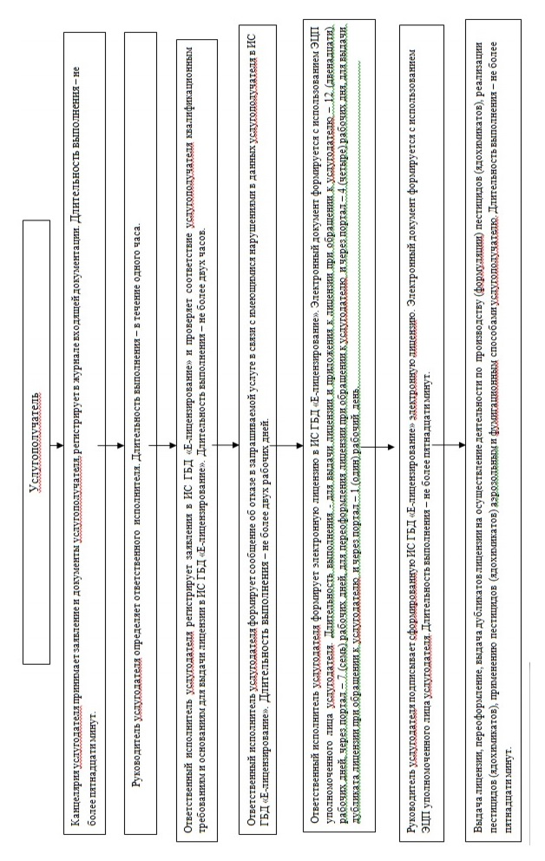

Приложение 2
к регламенту государственной
услуги "Выдача лицензии,
переоформление, выдача
дубликатов лицензии на
осуществление деятельности по
производству (формуляции)
пестицидов (ядохимикатов),
реализации пестицидов
(ядохимикатов), применению
пестицидов (ядохимикатов)
аэрозольным и фумигационным
способами"

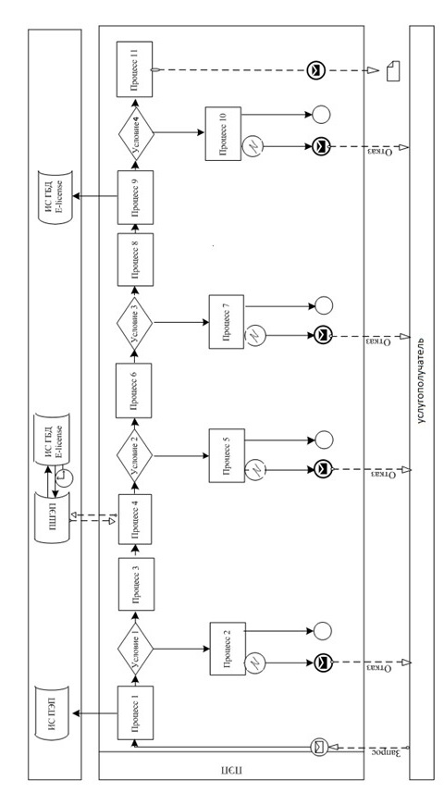

Условные обозначения:

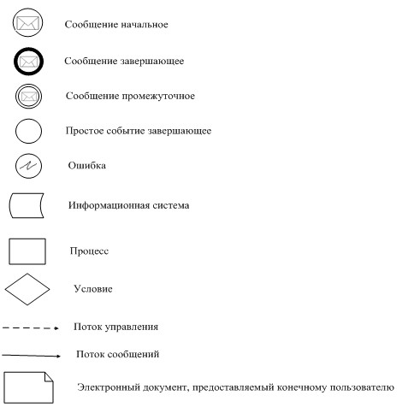

Приложение 3 к регламенту
государственной услуги"Выдача
лицензии, переоформление,
выдача дубликатов лицензии на
осуществление деятельности по
производству (формуляции)
пестицидов (ядохимикатов),
реализации пестицидов
(ядохимикатов), применению
пестицидов (ядохимикатов)
аэрозольным и фумигационным
способами"
Справочник бизнес-процессов оказания государственной услуги "Выдача лицензии, переоформление, выдача дубликатов лицензии на осуществление деятельности по производству (формуляции) пестицидов (ядохимикатов), реализации пестицидов (ядохимикатов), применению пестицидов (ядохимикатов) аэрозольным и фумигационным способами"
Сноска. Регламент дополнен приложением 3 в соответствии с постановлением Восточно-Казахстанского областного акимата от 22.12.2014 № 340 (вводится в действие по истечении десяти календарных дней после дня его первого официального опубликования).

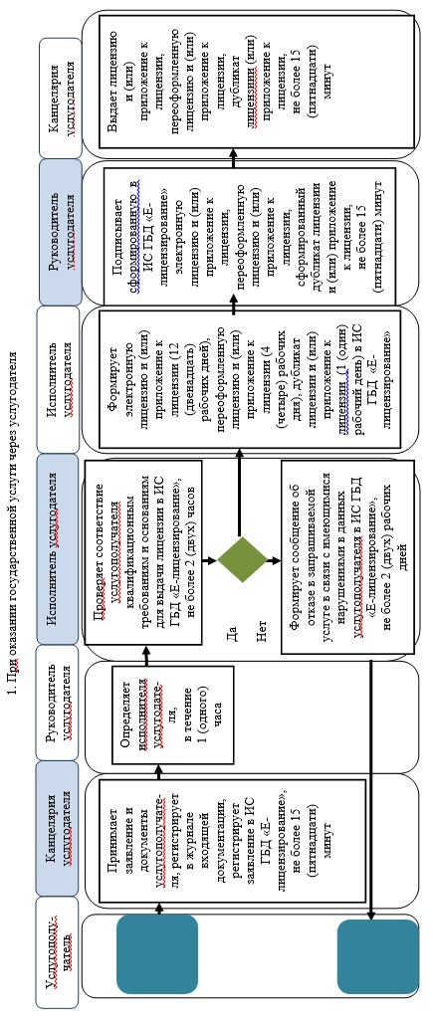

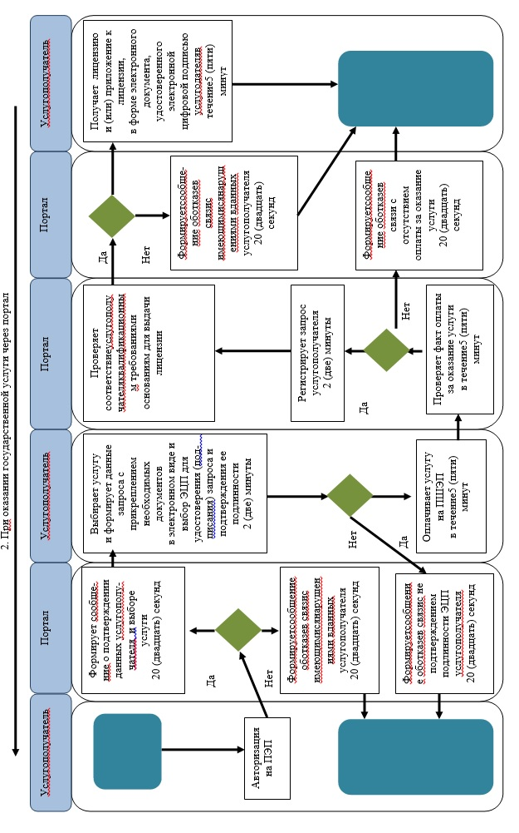

Условные обозначения:
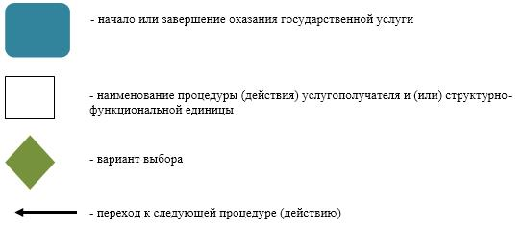

© 2012. РГП на ПХВ «Институт законодательства и правовой информации Республики Казахстан» Министерства юстиции Республики Казахстан

